學習預警登錄操作流程
- 進入『myNTUNHS北護人入口網』
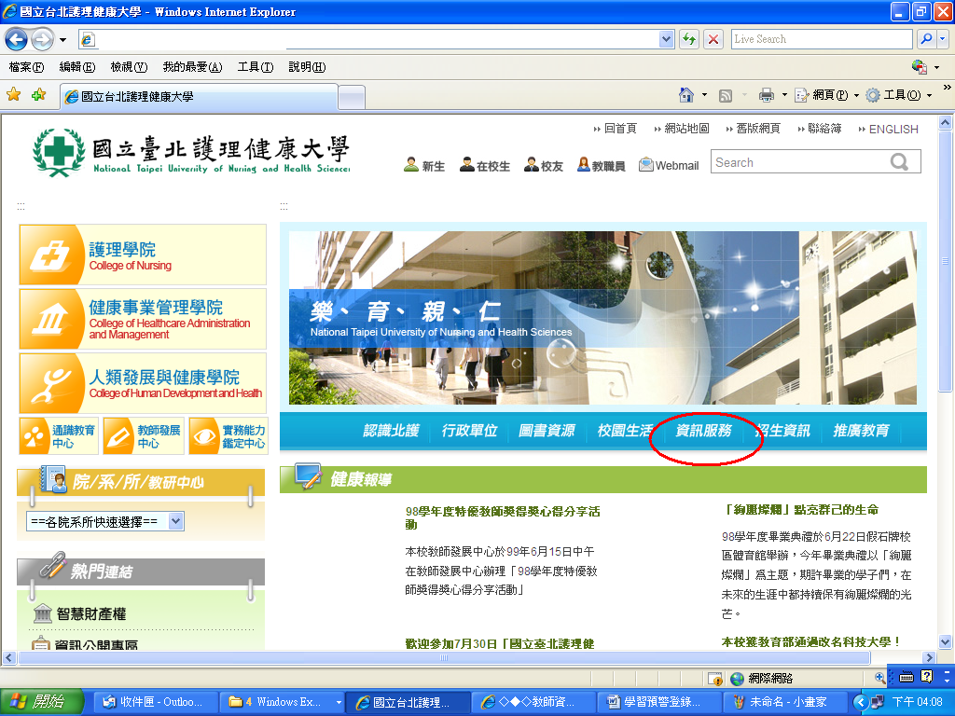
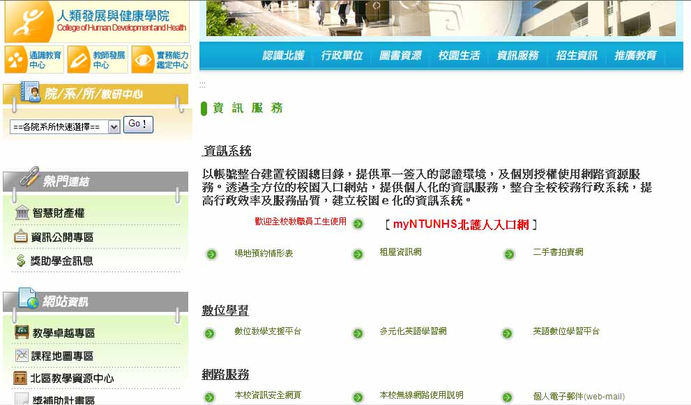
- 輸入您的帳號密碼

- 點選「輔導服務」-「學生學習預警」
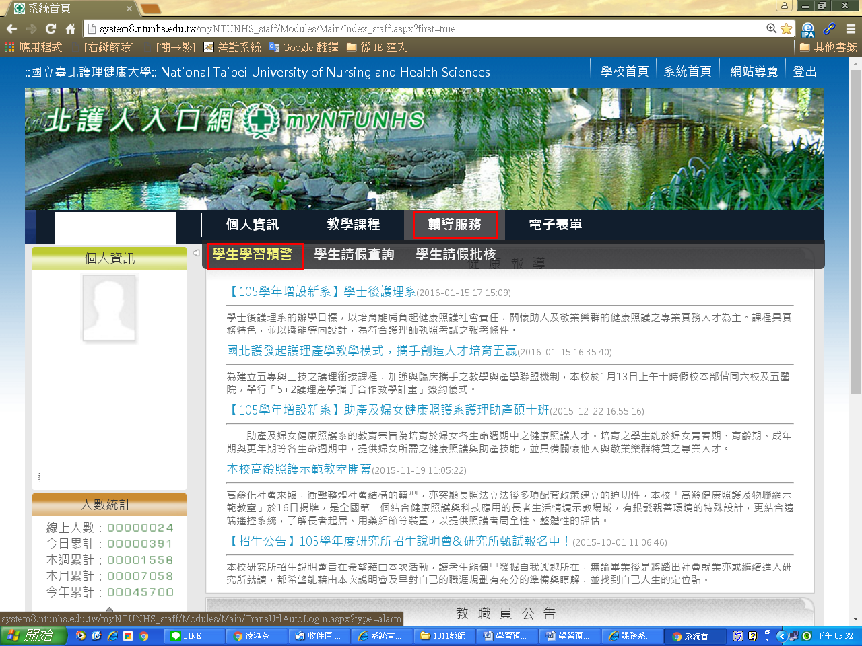

- 學習預警登錄畫面，顯示教師當學期授課之課程代碼與課程名稱
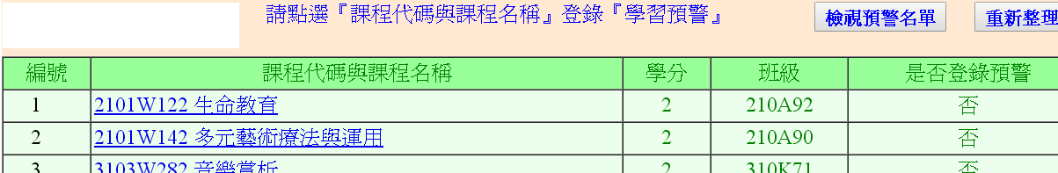

- 點選「課程代碼與課程名稱」，即出現該科目修課學生名單
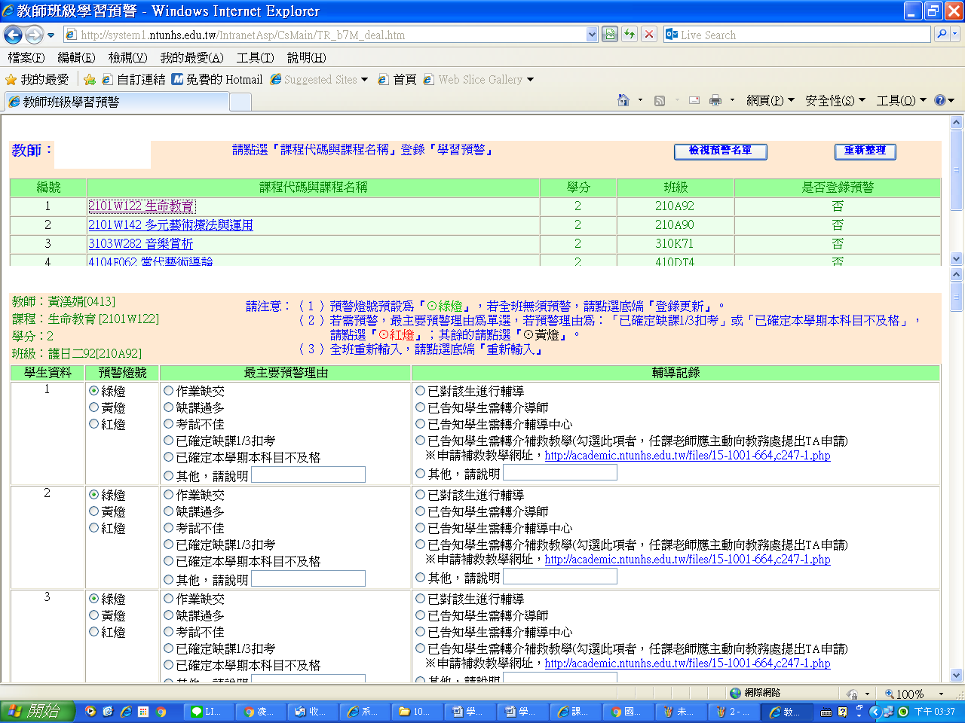
- 若教師認為全班學生學習狀況均為正常，請直接按選『登錄更新』即可
- 若有需預警之學生，請點選黃．紅燈燈號、預警理由及輔導記錄，結束時點選「登錄更新」完成預警登錄程序
- 點選「登錄更新」完成預警登錄程序
- 檢視預警名單（全部課程）

